
學習延伸活動：吳伯玲
Mole is not Alone
害羞的小鼴鼠

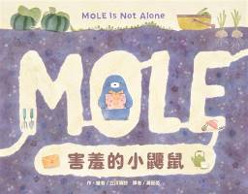
作、繪者╱立川真野 Maya Tatsukaw

一分鐘讀故事
兔子邀請小鼴鼠參加派對，
小鼴鼠很煩惱，擔心他會不會只認識兔子？
其他動物友善嗎？他會不會交不到朋友呢？
害羞的小鼴鼠擔心個不停……
他刷牙、睡覺、洗澡時擔心，
出發穿過森林，經過蛇、熊的家時也擔心，
一直到兔子家門口，都還在擔心……

小鼴鼠能成功克服心中恐懼，交到新朋友嗎？

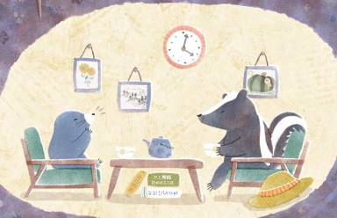

延伸活動
活動一：閱讀小達人
請小朋友看完繪本故事後，試著回答下面問題：

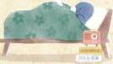
- 兔子邀請小鼴鼠參加的派對名稱（主題）是什麼呢？（兔子的月亮豐收派對。）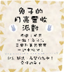
- 收到邀請函後的小鼴鼠產生了哪些想法呢？（是不是該去參加派對呢？如果自己只認識兔子又該怎麼辦？也許我會覺得很好玩……）

- 打算前往派對的小鼴鼠決定製作點心帶去赴約，兔子最愛吃的點心是什麼呢？（奶油泡芙）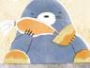

- 準備好禮物要出發的小鼴鼠，先後經過哪些店家呢？（樂樂書屋/咖啡館/綠手指土狼園藝店/短尾貓法國麵包/花栗鼠唱片行）


- 小朋友，你覺得要怎麼做才能不吵醒蛇，成功通過迷宮呢？
請幫小鼴鼠順利走過迷宮。

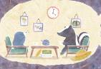
- 當兔子對臭鼬和鼴鼠說「你們兩個都來啦！你們要進來嗎？」時，他們有什麼反應？（有點害怕、害羞）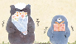你覺得他們為什麼會這樣？
- 當害羞的臭鼬和鼴鼠送完小兔子禮物後，他們一起做了什麼事？（他們一起離開並約至臭鼬家喝茶聊天。）

活動二：「築洞」生存的動物
小朋友，還記得繪本中的主角「小鼴鼠」是住在哪裡嗎？沒錯！就是住在地下。想一想，哪些動物也住在地下呢？一起來看看以下的介紹，也可以把你查到有關「築洞生存的動物」記錄下來唷！
參考答案：
無論昆蟲、魚類、兩棲類、爬行動物和脊椎動物，為了覓食、生存或繁殖，它們都必須築洞。永久洞穴是動物的家園，臨時洞穴也可以用來躲避風雨。

鼴鼠牠的前腳又大又翹，有力的爪子像兩把鏟子，和挖土機很像。牠身上有短而柔軟的深棕色毛髮，毛尖不固定在某個方向，非常適合在狹窄的隧道中來回穿梭。牠挖的隧道向四面八方延伸，裡面繁殖的蚯蚓和蝸牛是牠的美食。

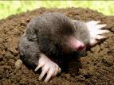鼴鼠 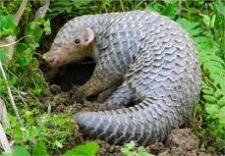穿山甲
穿山甲是挖洞的專家。每天可以挖一條20公尺長的隧道。挖掘時，穿山甲用牠的粗尾巴支撐後面的地面，用前肢的爪子把泥土挖出來推到後面，然後用後腿把泥土推回。

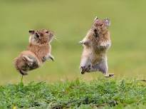高原鼠兔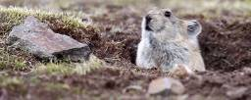
高原鼠兔是典型的穴居囓齒動物。牠們的洞穴有兩種類型：複雜洞穴和簡單洞穴。複雜洞穴是鼠兔棲息繁殖的主要洞穴。有3-5個洞穴。洞前有扇形的土堆。洞穴之間有交錯的網狀形跑道。洞穴的深度為25公分至45公分。隧道是彎曲的，多分支的。洞內有糞坑和巢穴，總長度超過6公尺。牠們在洞穴裡生孩子，儲存食物，避免天敵的攻擊。

參考網站來源：
https://www.bachemiao.com/76303.html

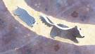
活動三：認識小鼴鼠
小朋友，你對繪本中的主角「小鼴鼠」有多少認識呢？看看以下網站的介紹，你也可以把你查到有關「鼴鼠」的知識寫或畫出來唷！
參考答案： 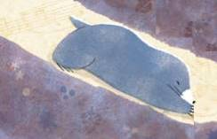 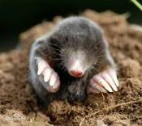
鼴鼠最廣為人知的事蹟是牠的特技──挖地道。屬於夜行穴居性動物的鼴鼠幾乎一年到頭都生活在暗無天日的環境，在外頭豔陽普照的白天，牠會在地底活動，而在夜晚牠則出沒於樹林果園底層。鼴鼠會用牠特化成鏟狀的手掌挖掘並將土撥開形成通道，有時候在野外踩到鬆鬆的突出土壤並不是哪個獵人的小陷阱，而是臺灣鼴鼠挖出的地下道。在錯綜複雜的通道中較膨大的是牠的寢室，而關於最重要的覓食，臺灣鼴鼠則是從固定的通道再延伸出支線的通路去尋覓食物。
臺灣鼴鼠是臺灣特有亞種哺乳類，主要分布於低海拔山區和茶園、果園、菜圃、草原、竹林等開墾地，以土裡的昆蟲幼蟲，像是金龜子、鍬形蟲、蟬的幼蟲，以及蚯蚓或是小型兩生類、爬蟲類為食。鼴鼠的食量頗大，可以吃掉大量的蟲蟲，也因為這一點，鼴鼠可以控制昆蟲族群，讓當地的昆蟲數量不會過於龐大。

臺灣鼴鼠

中文名：臺灣鼴鼠（特有亞種）
別名：穿地鼠 科名：鼴鼠科
學名：Mogera insularis
分佈：臺灣全島平地至海拔約
3000公尺的山地。
特徵：
- 體長約10到13公分，尾長約1到1.5公分，
具保暖性的灰黑色柔軟短毛。
2.眼睛退化成細小尖形，上下眼瞼均不會眨動。
3.前肢掌部與趾部合成一個像鏟子便於挖土的平面。

參考網站來源：
https://zh.wikipedia.org/zh-tw/%E9%BC%B9%E9%BC%A0
https://e-info.org.tw/node/213514
https://kite.biodiv.tw/node/4292
https://taieol.tw/pages/75622
圖片來源：https://baike.baidu.hk/item/%E9%BC%B4%E9%BC%A0/427

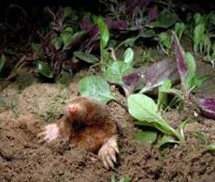

活動四：我聽過主角是「鼴鼠」的故事有……
小朋友，說說看你曾聽過哪些跟「鼴鼠」有關的繪本故事呢？如果你要跟好朋友分享，你會怎麼描述這個故事呢？
我聽過跟鼴鼠有關的故事有： ＿＿＿＿＿＿＿＿＿＿＿＿ 。

它內容是說＿＿＿＿＿＿＿＿＿＿＿＿＿＿＿＿＿＿＿＿＿＿

＿＿＿＿＿＿＿＿＿＿＿＿＿＿＿＿＿＿＿＿＿＿＿＿＿＿＿

這喜歡這故事是因為＿＿＿＿＿＿＿＿＿＿＿＿＿＿＿＿＿＿

＿＿＿＿＿＿＿＿＿＿＿＿＿＿＿＿＿＿＿＿＿＿＿＿＿＿＿

以下書封供參考
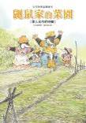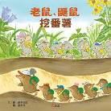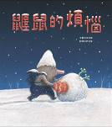
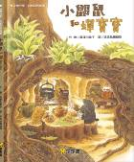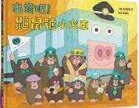

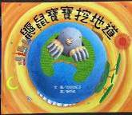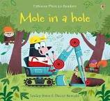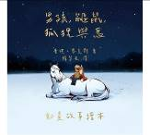

活動五：小動物的伴手禮
小朋友，你還記得故事中的動物朋友各自準備了什麼前往小兔子家參加派對？請你回想一下，將動物與準備的禮物畫線連在一起。

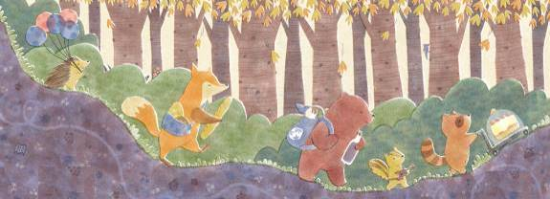

浣熊
臭鼬
小刺蝟
鼴鼠
狐狸
小熊
花栗鼠
氣球
蛋糕

法國麵包
演奏小提琴
鮮花
奶油泡芙

果汁

活動六：迷宮遊戲
1.害羞的小鼴鼠躲在洞穴中，請你找到他邀請他出來玩。

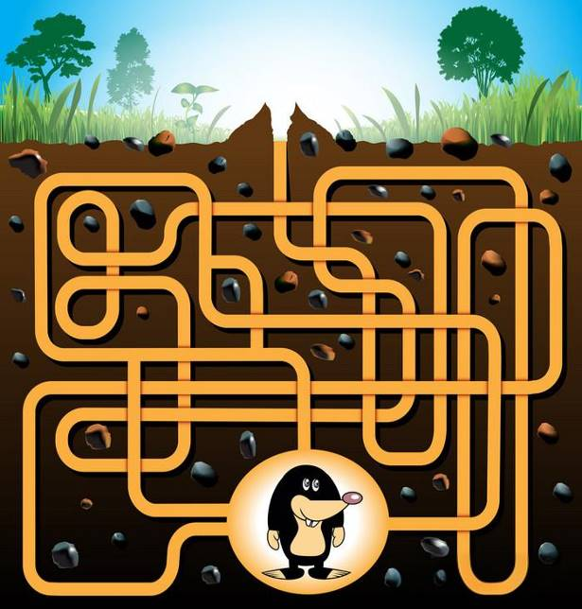
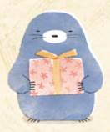

迷宮圖片來源：https://xsj.699pic.com/tupian/0giwgb.html

2.請你幫助小鼴鼠找到出口吧！

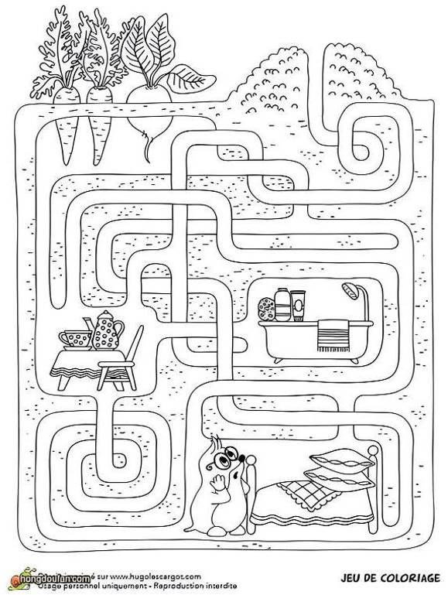
迷宮圖片來源：https://hongdoufan.com/56852.html
活動七：如果我想辦個派對，我會……
小朋友，想一想，你有沒有籌備或是參加派對的經驗呢？想一想：如果是你，你會想為誰籌備一個派對呢？你會怎麼布置？準備些什麼？
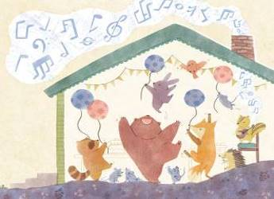

我曾經參加過 ＿＿＿＿＿＿＿＿＿＿＿的派對。

時間是：＿＿＿＿＿＿＿＿＿＿＿＿＿＿＿＿＿＿＿。

地點是：＿＿＿＿＿＿＿＿＿＿＿＿＿＿＿＿＿＿＿。

參與派對的有：＿＿＿＿＿＿＿＿＿＿＿＿＿＿＿＿。

我準備的禮物是：＿＿＿＿＿＿＿＿＿＿＿＿＿＿＿＿。

我想為 ＿＿＿＿＿＿＿＿＿＿＿籌備派對。

預計時間是：＿＿＿＿＿＿＿＿＿＿＿＿＿＿＿＿。

預計地點是：＿＿＿＿＿＿＿＿＿＿＿＿＿＿＿＿。

想邀請參與派對的有：＿＿＿＿＿＿＿＿＿＿＿＿。

打算的布置方式是：＿＿＿＿＿＿＿＿＿＿＿＿。

我準備的禮物是：＿＿＿＿＿＿＿＿＿＿＿＿＿。

活動八：讓自己不害羞的方法
小朋友，看完這個繪本故事，你覺得小鼴鼠為什麼會害羞呢？你和小鼴鼠一樣害羞嗎？想一想，去參加活動時，有什麼方法可以讓自己 (或朋友) 不害怕呢？也可以問問家人或其他朋友喔！

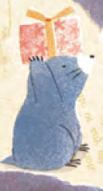讓自己不害羞的方法
參考：
- 跟家人或比較熟識的朋友一起去
- 準備有趣的話題、遊戲等
- 多參加活動練習
家人的建議：

--------------------------------------------

--------------------------------------------

朋友或同學的方法：

--------------------------------------------

--------------------------------------------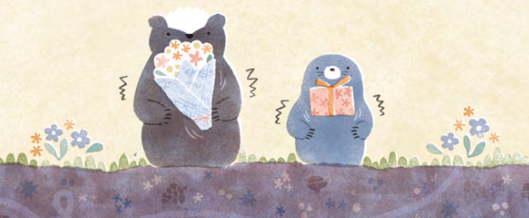

活動九：小小設計師
小朋友，試著看看、說說臭鼬家的空間規劃，如果是你，你會如何安排呢？請在圖二記錄你的構思與想法。

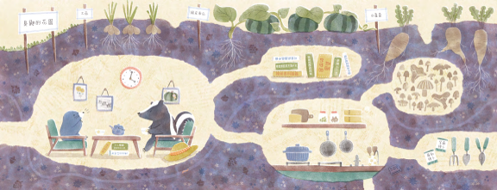

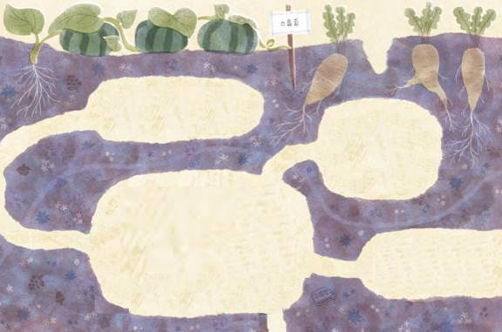
圖二

